Bild | Dateiname |  | Bildunterschrift
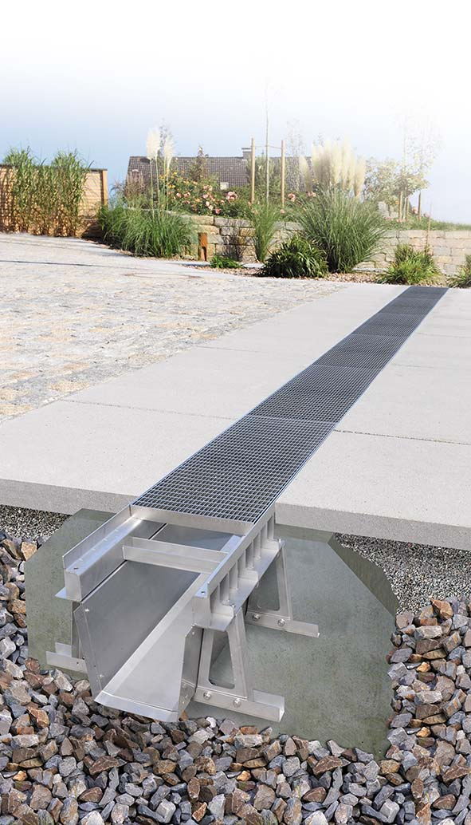 | RichardBrink_FerroMax_01 |  | Die neue XXL-Wassersammelrinne „FerroMax“ der Firma Richard Brink eignet sich bestens für die schnelle Aufnahme großer Niederschlagsmengen auf versiegelten Verkehrs- oder Siedlungsflächen.  Foto: Richard Brink GmbH & Co. KG
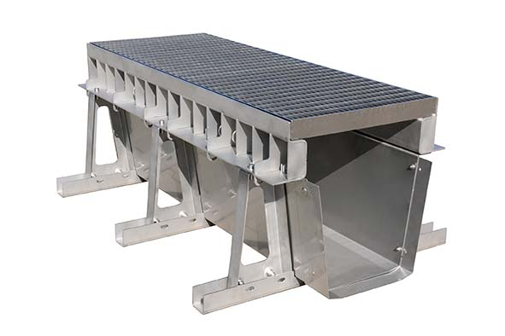 | RichardBrink_FerroMax_02 |  | Die Rinne ist in der Lage, selbst große Wassermengen zwischenzuspeichern, um sie anschließend kontrolliert an die Kanalisation abzugeben.  Foto: Richard Brink GmbH & Co. KG
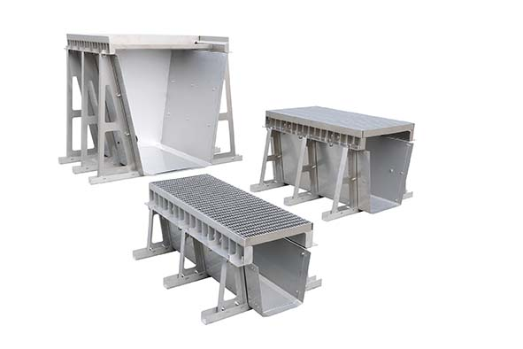 | RichardBrink_FerroMax_03 |  | Abhängig vom Bauprojekt und den individuellen Anforderungen ist die „FerroMax“ in verschiedenen Dimensionen erhältlich. Ihr Speichervolumen reicht je nach Ausführung von 102 l bis zu 900 l pro laufendem Meter.  Foto: Richard Brink GmbH & Co. KG
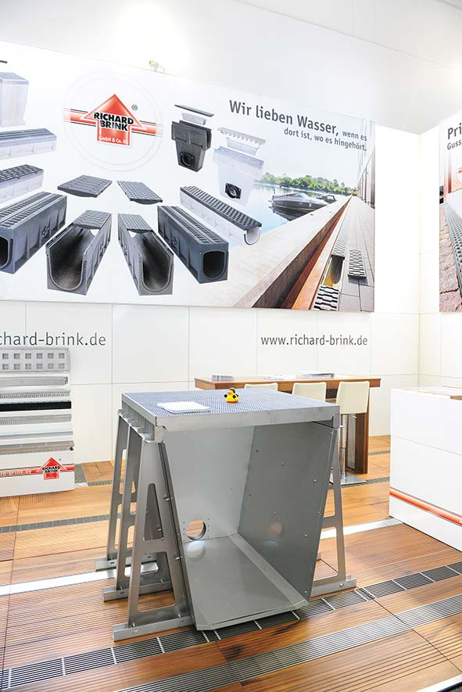 |  | RichardBrink_FerroMax_04 |  | Auf der IFAT 2022 in München stellte der Metallwarenhersteller die Produktneuheit, die wahlweise aus feuerverzinktem Stahl oder Edelstahl gefertigt wird, erstmals vor.  Foto: Richard Brink GmbH & Co. KG
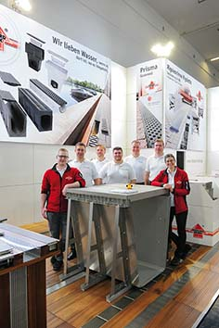 |  | RichardBrink_FerroMax_05 |  | Am Messestand konnten sich Interessierte ein detailliertes Bild von der „FerroMax“ machen, die besonders durch ihre beeindruckende Größe schnell ins Auge fiel.  Foto: Richard Brink GmbH & Co. KG

